**Международный день каши.**

Воспитатель Медяникова В.В.

Октябрь ежегодно становится месяцем, когда отмечается Международный денькаши. Традиционное блюдо кухонь многих народов мира, продолжает оставаться популярным на протяжении уже более тысячи лет.

Именно этим и было обусловлено появление данного замечательного праздника. Так или иначе, но октябрь объединил всех любителей каши – традиционного блюда многих народов. В культуре русского народа, в его кулинарных традициях каша занимает особое место. Не случайной стала поговорка *«Щи, да каша – пища наша»*.

Принято считать, что праздник зародился в Великобритании, где до сих пор сильна традиция приготовления и употребления в пищу овсяной каши. Есть информация, что он впервые был проведён 10 октября 2009 году с благотворительной целью оказания помощи центру, помогающему голодающим детям в бедных странах. Именно каша – продукт, основанный на варке крупы той или иной злаковой культуры, была выбрана центром в качестве блюда, которому посвятили праздник.

Каша, а точнее крупа, из которой она варится, является одним из наиболее простых и распространённых блюд, произрастающих в самых разных частях мира. Где-то каша является просто основой рациона питания. Тем самым она способна предотвратить угрозу голода.

Возможность приготовления каши из самых разнообразных круп и овощей, зоны произрастания которых, в свою очередь, варьируются от севера до юга, сделала кашу, пожалуй, самым известным блюдом в мире. Её готовят из таких круп, как: овсяная, гречневая, перловая, рисовая, ячневая, пшённая, манная, пшеничная, кукурузная. Преобладание той или иной каши в рационе различных народов связано с тем, какие злаковые культуры произрастали на территории проживания народа. Со временем в культуре разных народов сложилась целая традиция приготовления каши, сформировались определённые предпочтения.

В этот день, с целью формирования представления о пользе каши в рационе детского питания, ребята средней группы № 11 МАДОУ Д/С 4 закрепляли умения называть и различать названия каш, ходили в магазин за ингредиентами для любимой каши, слушали стихи, проводили эксперименты и рисовали кашу для куклы Кати.

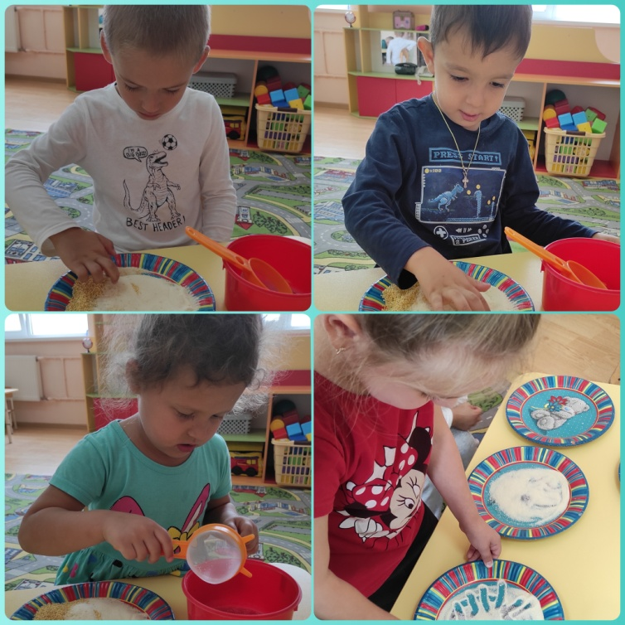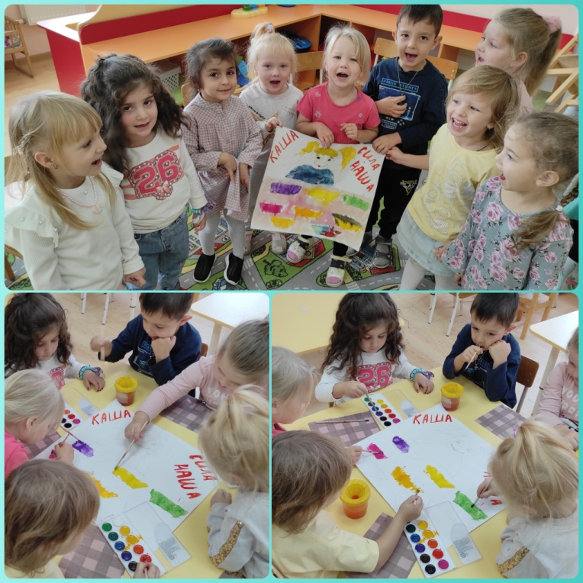

Источники информации:

<https://kakoysegodnyaprazdnik.ru/prazdnik/den-kashi/>

https://kakoj-segodnja-prazdnik.com/mezhdunarodnye-prazdniki/den-kashi